**Ester, una reina que amó a su pueblo .**

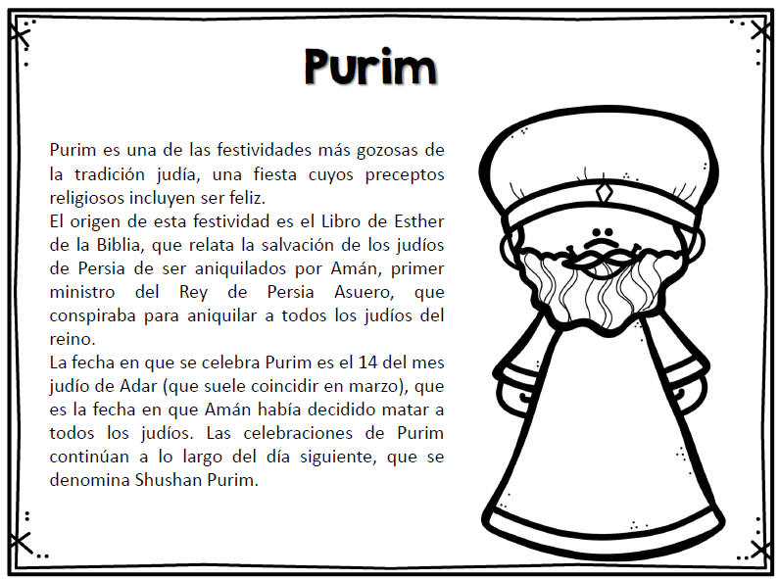OA 1 Descubrir personajes de la Biblia que fueron elegidos como instrumentos de la voluntad de Dios.

Texto:

**El Señor es mi luz y mi salvación; ¿de quién temeré?**

**Jehová es la fortaleza de mi vida; ¿de quién he de atemorizarme? Salmo 27:1**

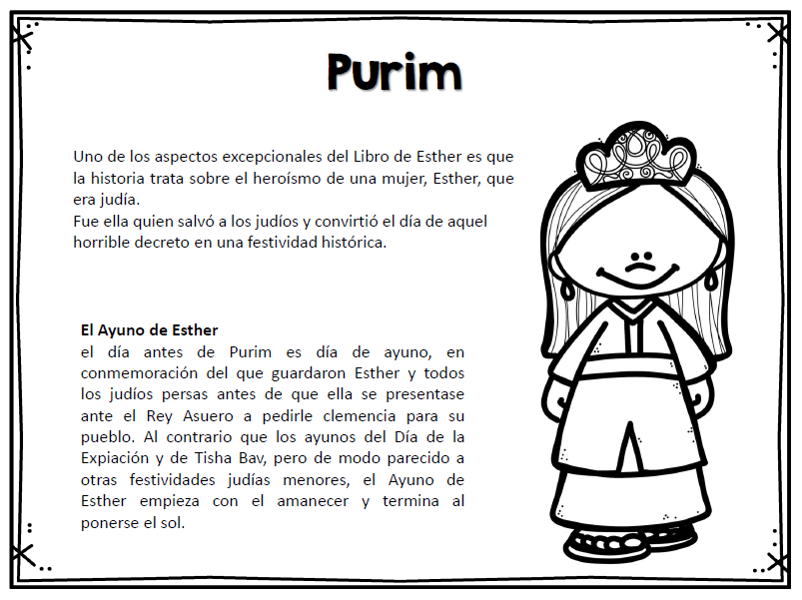

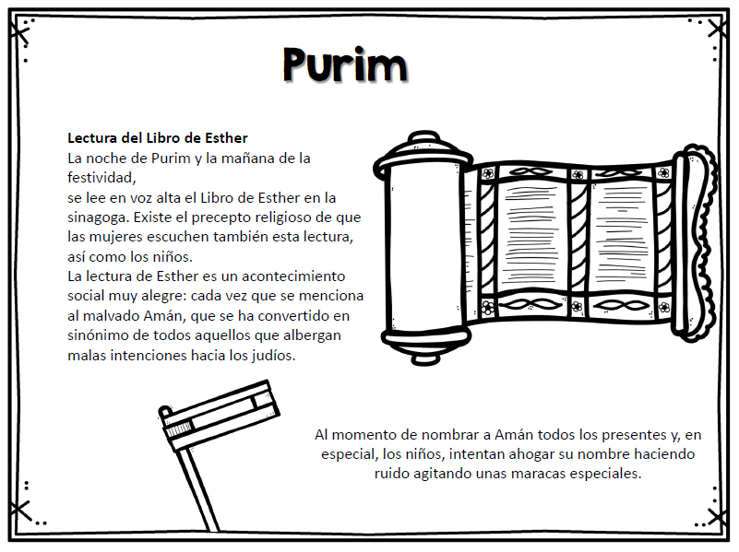**¿Cómo se celebra el Purim?**

Texto:

**El Señor es mi luz y mi salvación; ¿de quién temeré?**

**Jehová es la fortaleza de mi vida; ¿de quién he de atemorizarme? Salmo 27:1**

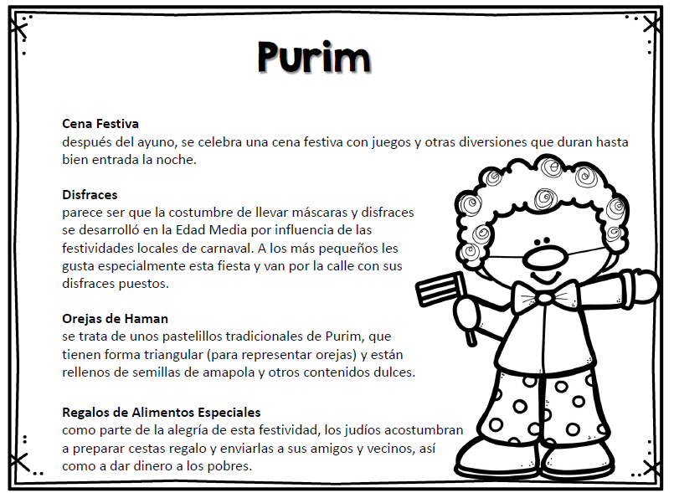

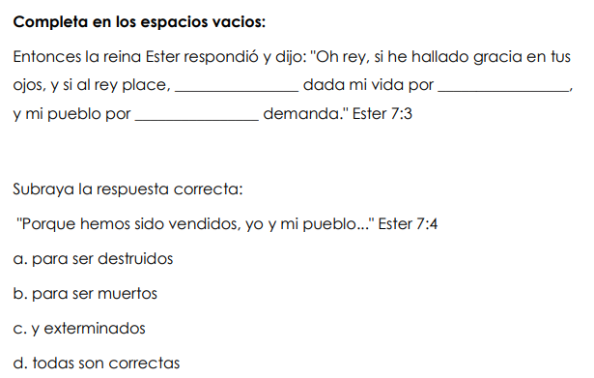

1

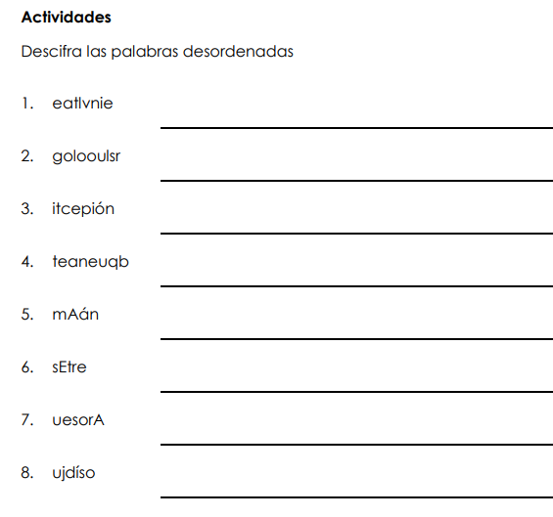

2